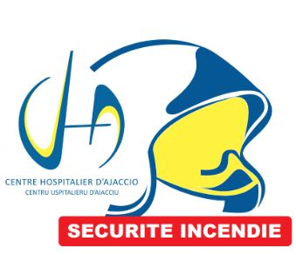

DIRECTION SERVICE TECHNIQUE
SERVICE SECURITE INCENDIE Ajaccio le 02/06/2025

OBJET : Procédure QUENCH IRM Service imagerie.

Le quench est un phénomène rare et particulier au IRM qui se manifeste par une vaporisation brutale de l’hélium liquide en s’échappant sous forme d’un épais nuage de fumée blanc accompagné d’un bruit assourdissant.

Les conduites à tenir sont les suivantes :

- Effectuer un périmètre de sécurité autour du tube de
quench (situé au niveau du RDC de l’escalier D)
- Faire fermer les fenêtres des services à proximité du nuage
- Aviser l’astreinte imagerie.
- Aviser les services de la situation en les rassurants
- Informer les Sapeurs-pompiers via la ligne directe en leur signalant que cet incident n’a aucune répercussion sur la sécurité des personnes et les biens.

L’ensemble de l’opération devra être tracé sur la main courante
Le responsable du service sécurité incendie
Mr MARCHI Philippe
19 

